**PROPOSAL RANCANGAN PROJECT WEBSITE**

**TBO (TIKET BUS ONLINE)**



**Dosen Pengampu :**

**Ketut Agus Seputra, S.ST., M.T.**

**Disusun Oleh :**

**David Mario Yohanes Samosir ; 2115101055**

**MATA KULIAH TEKNOLOGI WEB**

**UNIVERSITAS PENDIDIKAN GANESHA**

**SINGARAJA**

**TA. 2022**

# DAFTAR ISI

COVER

DAFTAR ISI ii

BAB I 1

PENDAHULUAN 1

**1.1** **Latar Belakang** 1

**1.2** **Tujuan** 1

**1.3** **Manfaat** 1

BAB II 2

GAMBARAN UMUM SISTEM 2

**3.1** **Gambaran Umum Sistem** 2

**3.2** **Informasi Arsitektur Website** 2

**3.3** **Wireframe Website** 3

BAB III 6

PENUTUP 6

4.1 **Kesimpulan** 6

# BAB I

# PENDAHULUAN

1. **Latar Belakang**

Bus merupakan sebuah sarana layanan transportasi yang banyak digunakan oleh masyarakat, baik dari perjalanan inter-lokal hingga antar provinsi. Bus juga bervariasi baik dari bentuk dan harga serta tujuan pemberhentian, sudah banyak masyarakat yang memakai transportasi ini baik dari kalangan menengah kebawah hingga keatas. Maka dari itu saya mencoba untuk mencetuskan sebuah ide membuat web E’Sanayin yang berguna untuk membantu masyarakat terutama yang mau berpergian menggunakan bus baik inter-lokal maupun antar kota agar lebih mudah dan efisien dalam proses pembelian tiket maupun mendapatkan informasi akan bus.

* 1. **Tujuan**

Membantu para pengguna layanan bus untuk mendapatkan informasi akan bus dan membeli tiket agar lebih mudah dan efisien.

* 1. **Manfaat**
* Mempermudah mendapatkan info harga tiket bus
* Mengefisienkan waktu dan tenaga para customer dalam membeli tiket

# BAB II

# GAMBARAN UMUM SISTEM

1. **Gambaran Umum Sistem**

Web Tiket Bus Online merupakan sebuah web yang berisi tentang informasi bus yang dapat diakses oleh user dengan mudah dengan atau tanpa harus melakukan login terlebih dahulu kecuali ketika melakukan transaksi. Website ini dibuat dengan beberapa pertimbangan dan investigasi kebutuhan lapangan pengguna, dengan memperhatikan hal hal yang dibutuhkan oleh para pengguna. Dalam pembuatan website ini juga sangat diperhatikan dari segi bentuk dan posisi tampilan objek serta besar kecilnya teks yang ada agar sesuai dan menarik serta membuat para user nyaman menggunakan web ini. Pada umumnya web ini diperuntukkan kepada masyarakat baik orang tua, pelajar/mahasiswa bahkan pekerja dan lainnya yang ingin membeli tiket bus dan mendapatkan informasi akan harga tiket yang ada.

1. **Informasi Arsitektur Website**

Terdapat proses login aplikasi dan autentikasi masuk ke web, pilihan bus, pilihan jadwal keberangkatan dan jadwal pulang jika pulang-pergi, juga mempunyai informasi harga tiket bus sesuai jarak atau posisi awal dan tujuan keberangkatan bus, memiliki menu akun untuk akses akun user dan transaksi, serta adanya helpdesk dan pengaturan web.

Berikut beberapa font karakter dan warna yang dipakai:

* + Font
    - Inknut Antiqua (Menu Splash Screen)
    - Itim
    - Impact
    - Roboto
    - KoHo
    - Jockey One
    - jsMath-cmr10
    - MedievalSharp
  + Warna
    - FFE600 (kuning)
    - 6D6464 (abu)
    - 0066FF (biru muda)
    - 020054 (biru tua)
    - 000000 (hitam)
    - FFFFFF (putih)
    - FF0000 (merah)
    - 0FA958 (hijau)

1. **Wireframe Website**

Logo



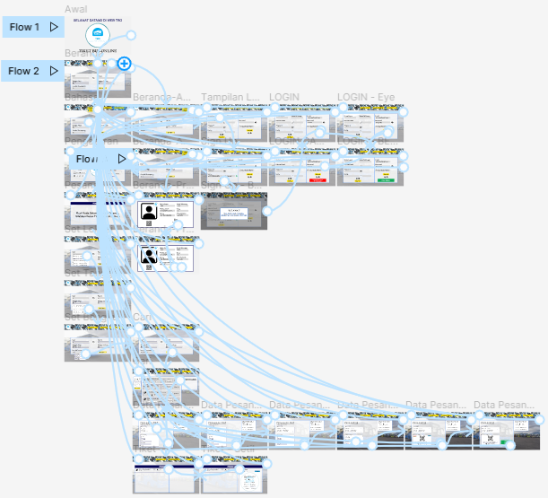

Splash Screen

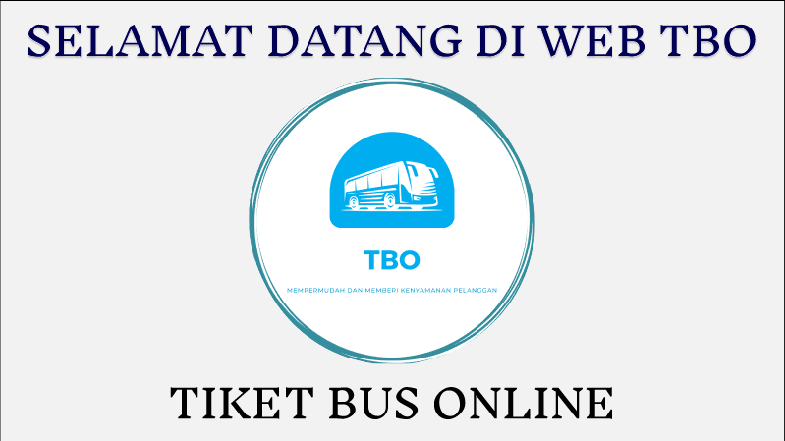

Menu Beranda

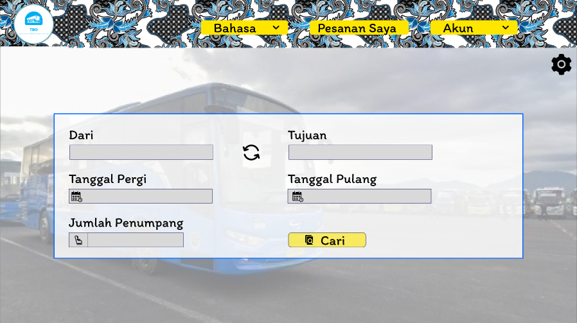

Menu Login

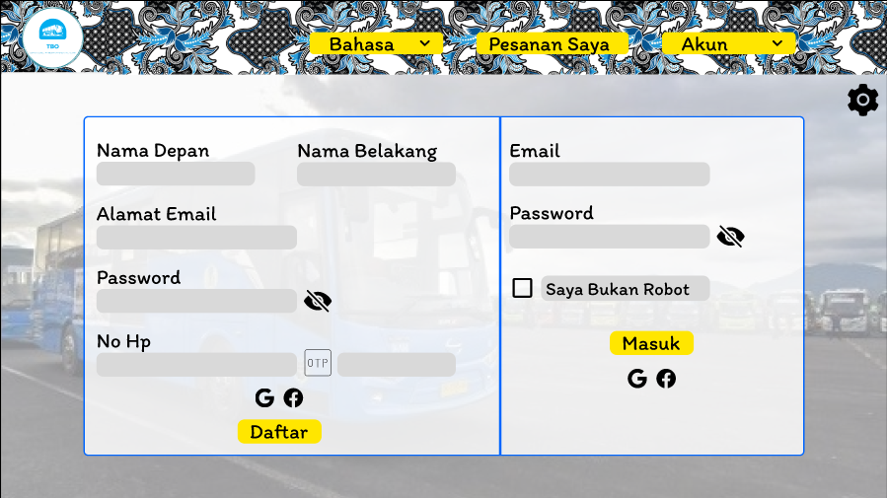

Menu Pemesanan Tiket

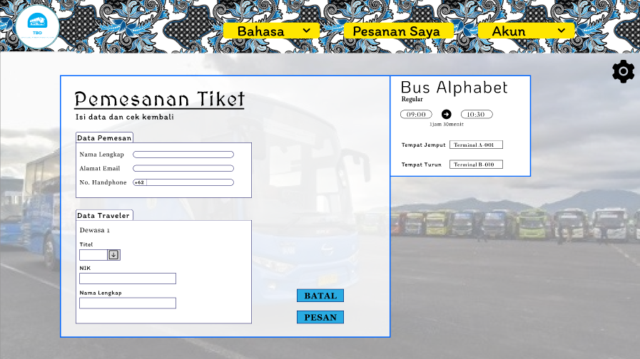

Menu Pembayaran

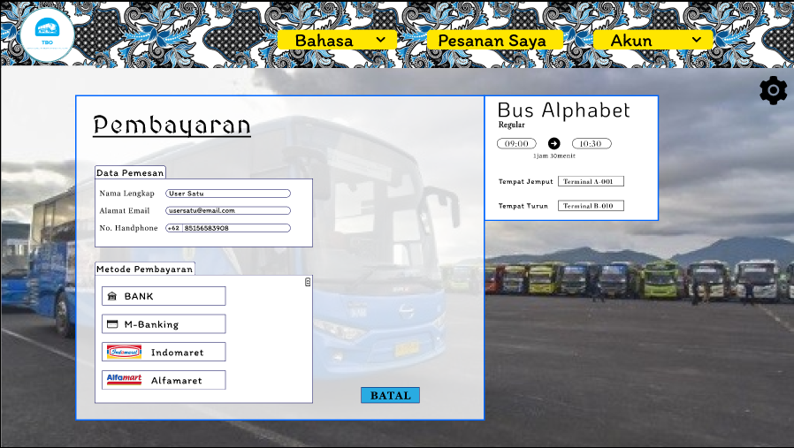

Menu Tiket

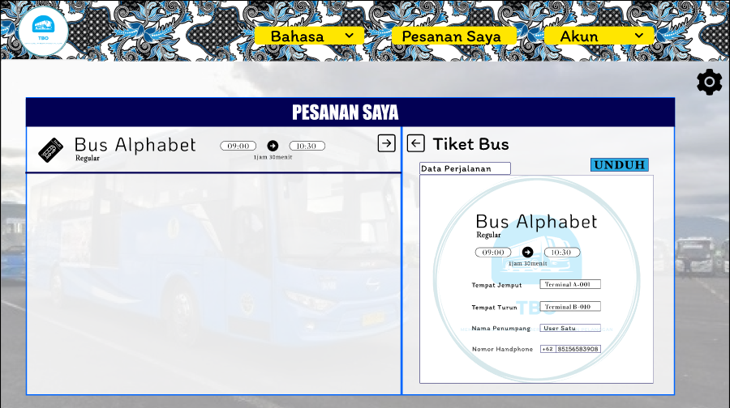

<https://go.undiksha.ac.id/TekWebTBO>

# BAB III

# PENUTUP

## Kesimpulan

Dalam project website kali ini ada beberapa hal yang dapat disimpulkan, diantaranya yaitu :

1. Sebagai pembuat web, harus mengetahui terlebih dahulu kebutuhan pengguna
2. Perencanaan dan perancangan visualisasi sebelum menjadi web sangatlah penting agar programmer mempunyai bayangan bentuk desain web yang akan dibuat
3. UI/UX mempengaruhi ketertarikan pengguna untuk menggunakan website yang kita buat
4. Pilihan warna dan tulisan sangat penting dan berpengaruh ke tampilan
5. Posisi serta ukuran objek juga harus diperhatikan untuk lebih membuat user nyaman menggunakan web tersebut.